Pasteles

Descripción
El día de hoy tu abuelita te ha pedido ayuda para hacer sus pasteles con relleno cremosito.
La mecánica que sigue tu abuelita para hacer los pasteles es: primero hacer los panes; luego escoger el pan que tendrá el relleno cremosito (porque no todos sirven para ello); posteriormente proceder a quitarle todo el centro y dejar sólo las orillas, para después poder colocar el relleno cremosito.
Por tantos años que tiene tu abuelita ya se cansó de los pastales tradicionales cuadrados y ahora gusta también de hacer pasteles con forma caprichosa o sea con formas irregulares.

Problema
Tu abuelita se encargará de hacer los pasteles con forma irregular, pero te ha pedido que le quites el pan del centro (al pan en que se encuentre señalado por Karel), para que ella pueda colocar el relleno cremosito.

Consideraciones
- El pastel con forma irregular está representado con montones contiguos (horizontal y verticalmente) de un zumbador.
- El pastel está dentro de un mundo rectangular rodeado por paredes con dimensiones desconocidas.
- Karel empieza en algún lugar dentro del pastel que se va a rellenar, con orientación desconocida.
- El relleno del pastel que retiras puede re-utilizarse en nuevos pasteles.
- Entre orilla y orilla del pastel, habrá al menos una distancia de 1 de separación entre ellas.
- Karel debe de quitar el relleno del pastel y dejar sólo la orilla.
- Karel tiene infinitos zumbadores en la mochila.
- No importa la posición ni la orientación final de Karel.

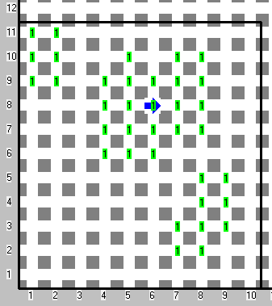  Mundo de ejemplo | 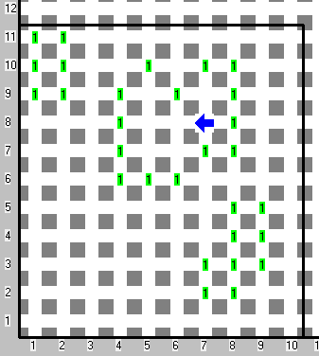  Solución al mundo de ejemplo

